Nadační fond Slunce pro všechny

Nadační fond Slunce pro všechny byl založen v roce 2002 za účelem podpory dětí a dospělých se speciálními potřebami a komplexu zařízení, která péči o ně umožňují. Ta poskytují moderní ucelenou péči o handicapované ve všech oblastech jejich potřeb, naprosto jedinečnou v šíři působení napříč všemi věkovými kategoriemi.
První ze zařízení, Soukromá speciální škola Slunce, vznikla v roce 1991. Škola působí na Kladensku (Stochov, Unhošť, Kačice, Kyšice). Vzdělávání zde probíhá na základě individuálního přístupu dle schopností každého dítěte, začíná předškolní výchovou v mateřské škole a pokračuje přes povinnou školní docházku ke střední škole praktické, jejíž absolventi nacházejí uplatnění jako pomocní pracovníci ve zdravotnických zařízeních či v zařízeních poskytujících sociální služby. Celkový počet žáků všech stupňů školy se dnes blíží 150. SSŠ Slunce intenzivně spolupracuje s pedagogickou fakultou Univerzity Karlovy a v lednu 2005 získala titul „fakultní škola“.

Na péči školy navazuje Speciální pedagogické centrum Slunce, které sídlí v budově mateřské školy v Kyšicích a poskytuje bezplatné poradenství psychologické, speciálně pedagogické a logopedické.

Škola těsně spolupracuje s Okresní organizací Sdružení pro pomoc mentálně postiženým v Kladně, která je zřizovatelem dalších zařízení, navazujících na školu a podporovaných Nadačním fondem Slunce pro všechny:

Pro ty absolventy školy, kteří neseženou zaměstnání, provozuje Centrum sociální výchovy v Unhošti, kde se klienti věnují různým rukodělným a výtvarným pracem – jejich výrobky se pak prodávají v obchůdku Slunce v Kladně. Jednou z činností, která má již desetiletou tradici a setkává se s velice pozitivním ohlasem, je také pomoc v domácnostech místních seniorů – donáška obědů, nákupů, úklid.

Klientům v dospělém věku je zajištěno bydlení s asistenční službou v Domově dobré vůle v Unhošti – Nouzově, u jehož zrodu stála paní Olga Havlová,
či v chráněném bytě ve Stochově. Domov dobré vůle v Unhošti - Nouzově je zařízení rodinného typu s posílenou asistenční službou. Zařízení je určeno klientům s těžkým mentálním postižením a více vadami. Obyvatelé bydlí v třílůžkových pokojích, k dispozici jim jsou prostorná společenská místnost s jídelnou, místnost pro arteterapii a ergoterapii, místnost pro fyzioterapii s hydromasážní vanou a rozlehlá zahrada.

Nejnovějším projektem pod křídly Nadačního fondu Slunce pro všechny je
Centrum služeb Slunce všem v Unhošti, které zahajuje provoz 21.března 2005. Jedná se o nově zrekonstruovanou multifunkční budovu, kde se budou setkávat občané města Unhoště s handicapovanými chráněnci Nadačního fondu Slunce pro všechny. Centrum by mělo fungovat jako denní stacionář pro místní seniory i handicapované, bude zde malá pekárna – cvičné pracoviště pro klienty zařízení Slunce, kavárna a rychlé občerstvení, a dokonce i veřejné WC. Centrum dále bude provozovat a poskytovat masáže, hydromasáže a perličkové koupele, zdravotní a relaxační cvičení, pedikůru a kadeřnictví pro seniory, lidi se speciálními potřebami a samozřejmě i všechny ostatní, klubovou a poradenskou činnost, a podobně.

Na pomoc Nadačnímu fondu Slunce pro všechny se koná pravidelně celá řada akcí, například aukce výtvarných děl klientů Slunce, benefiční koncerty, výstavy, dobročinné bazary – to vše často za podpory řady známých osobností, například Mirky Čejkové, Hany Heřmánkové, Radky Fišarové nebo Josefa Štágra.
Věra Galatíková a Ladislav Smoljak jsou členy čestného předsednictva fondu.

Klienti i zaměstnanci Slunce jsou často zváni za kulturními zážitky, například do Divadla Bez zábradlí, Divadla Járy Cimrmana či na hudební festival Okolo Třeboně, kde se v jejich prospěch koná každoročně Běh Járy Cimrmana:
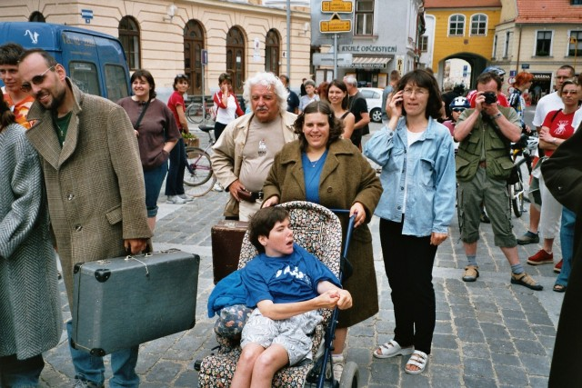

Cílem všech výše uvedených aktivit je integrace postižených do společnosti a jejich maximální možné osamostatnění.

V únoru 2005 se Nadační fond Slunce pro všechny stal členem Asociace nadačních fondů při Fóru dárců – instituce, která si klade za cíl rozvoj filantropie v České republice, a prosazuje v neziskovém sektoru především striktní dodržování etických principů.

